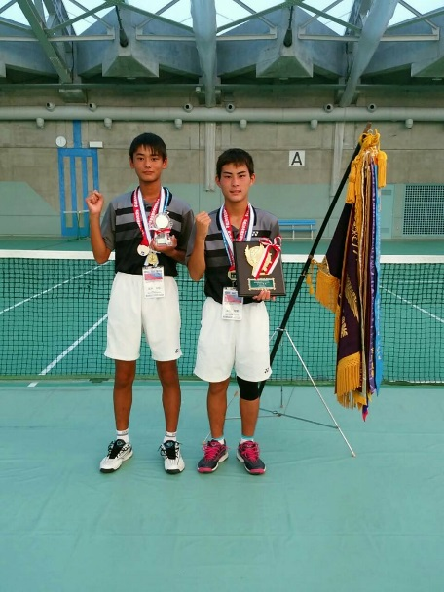

2016年全国中学生大会優勝：高木･津田ペア(松江ジュニア卒業生)

**ソフトテニスをするなら小学生からやりませんか**

**松江ジュニアソフトテニススクール(松江市ソフトテニス連盟主催)生徒募集**

**対象：松江市在住5歳～3年生　後期5名程度**

**練習日：毎週土曜日10時～13時(松江運動公園、北公園)**

**会費：月1500円　入会金：1000円**

★**先着順により決定します。**

**申込先：　090ー7377ー6117　松村**

**郵送の場合：松江市西川津町3376ー13　松村光洋宛**(氏名、学年、連絡先記入)

**練習日：別添のとおり**

**★体験ができます：上記の日いつでも 10：00～　ラケットは貸し出します。**

**体操ができる服装、帽子、飲み物、おやつを準備してください。**